INSTITUTO TECNOLÓGICO DE CANCÚN

**CARRERA:**

INGENIERIA EN SISTEMAS COMPUTACIONALES

**TEMA/ACTIVIDAD:**

PROYECTO (BUSWHERE)

**MATERIA:**

SIMULACION

**PROFESOR:**

EDWIN ENRIQUE LÓPEZ ÁLVAREZ

**INTEGRANTES:**

* YAIR EDUARDO LOPEZ JIMENEZ
* ALAN PÉREZ OVALLE
* LUIS SERGIO GARCIA DE LA CRUZ
* SUEMY AGUILAR MORENO

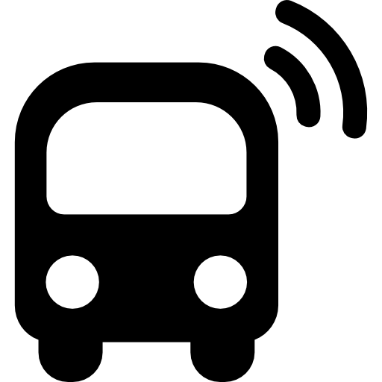

**BUSWHERE**

**Introducción.**

El sector del transporte público es verdaderamente complejo; está relacionado con la manera en como los habitantes de nuestra ciudad se movilizan, el tiempo y lo que deben de hacer para llegar a su destino lo cual, dentro de él conviven numerosos actores que en la actualidad se siguen agrupando por los modos de transporte, siendo esta idea de aplicación un concepto reciente nunca antes visto o no en su totalidad, que aún no ha sido asumida por las empresas en su estrategia de distribución, ni por los propios operadores de transporte y asociaciones del mismo sector. Existe, sin embargo, hay una clara tendencia hacia la integración de todos los modos para el desarrollo de soluciones a situaciones con el transporte público y lo que genera en algunos casos como problemas de vialidad y seguridad; por, esta tendencia, de ámbito mundial que poco a poco va surgiendo iniciativas en este sentido, a nivel empresarial y político, por lo que se está consiguiendo introducir el concepto de esta aplicación a nivel local.

**Descripción**

BusWhere® es una aplicación de movilidad la cual está hecha para conocer y saber de las rutas y los recorridos que hace el transporte colectivo de esta ciudad, así como saber la ubicación de las unidades en tiempo real y, facilitar a los usuarios solicitar parada de estos con el uso de la aplicación, siempre y cuando este se encuentre sobre el recorrido de la ruta solicitada

Esta aplicación está hecha para ayudar a los proveedores de servicio de transporte público, a tener un control y una organización de sus unidades, al igual que facilitar a los usuarios la manera de tomar transporte.

**Naturaleza.**

Este proyecto surge en base a experiencias con los usuarios al tener problemas para tomar el transporte público, esto a causa del gran número de vehículos que suelen haber en algunas zonas de la ciudad y en ciertas horas en específico.

**Justificación**

La idea de este proyecto, surge pese a los grandes problemas que existen con el transporte público partiendo con los problemas de inseguridad que han surgido últimamente dentro de estos como los robos de los cuales han aumentado un73% a comparación con los registrados en 2018 de acuerdo a cifras publicadas por el Secretariado Ejecutivo del Sistema Nacional de Seguridad Pública (SESNSP), entre otros problemas que hay de acuerdo al 54,3% de la población que utiliza transporte colectivo (ya sea autobús, microbús o combi), de los cuales el 25% de estos se queja debido al mal trato que tienen los operadores con los usuarios, el 15% ha sido víctima de la inseguridad, 13% por el problema de exceso de gente en estaciones o paradas dentro de esta y el 9% tiene conflicto debido a los problemas de vialidad y tráfico dando lugar a mayor tiempo de espera, y un 8% teniendo problemas con los tiempos de desplazamiento de un lugar a otro dado que, llegan a ser en promedio de 102 minutos al igual que estos problemas viajes suelen generar problemas de estrés siendo el 40% de la población los afectados por estos problemas de estrés.

En vista a los problemas mencionados anteriormente se propone el desarrollo de esta aplicación para ayudar y/o facilitar a los usuarios poder utilizar transporte colectivo.

**Variable discreta**

El desarrollo de la aplicación contará con  
5 programadores, 1 encargada de recursos humanos, 3 asesores comerciales, 3 ejecutivos de alianza comercio y venta, (cantidad indefinida) prestadores de transporte y 2 encargados de marketing.  
**Variables continuas**

Está aplicación se basa en la diferencia de porcentaje entre el 2018 y el 2020 de inseguridad en el transporte que va en aumento con un 73%, el mal trato con un 25%, el 9% de los usuarios presentan problemas con el tráfico y la vialidad, generando mayor tiempo de espera y el 8% con los tiempos de desplazamiento, dado que llegan a ser hasta de 102 min.

**Descripción del servicio.**

BUSWHERE es una aplicación de movilidad que sirve, para brindar a los usuarios de transporte público a solicitar parada desde esta aplicación, de igual modo, facilitarle conocimiento de las diversas rutas que hay en nuestra ciudad ya sea del lugar en el que está o de algún lugar al que el usuario desee llegar, también, se ofrece con monitoreo en tiempo real de todas las unidades de transporte para el usuario, con el fin de ayudarlo saber que tan próximo está el autobús o combi, y saber de igual manera el tiempo aproximado y la distancia por recorrer hasta su destino.

**Proceso productivo.**

**Requerimientos de personal.**

Empezando desde el desarrollo de la aplicación se necesita un equipo de programadores con amplios conocimientos capaces de poner en marcha el software; se va a necesitar una persona encargada de recursos humanos, para poder manejar el personal de nuestra empresa; Asesores comerciales así como Ejecutivos de alianzas comerciales y de ventas, los cuales no ayudaran con la negociación y oferta de nuestros servicios a empresas prestadoras de transporte colectivo; y por ultimo pero no menos importante, encargados de marketing, para dar a conocer nuestra aplicación por todos los medios posibles.